Parcial #3 Java Avanzado

Estudiante: Wilver Alonso Meléndez Reyes

Carnet: MR111427

Funcionalidad del Sistema

1. Para ingresar se pide usuario, contraseña y que se identifique si desea entrar como director o profesor, por defecto esta seleccionada la opción ingresar como director.

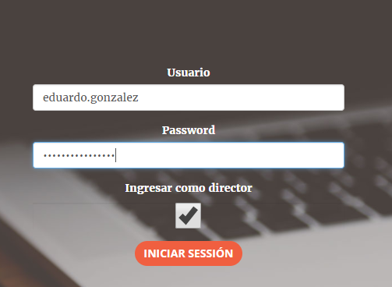

1. Para ingresar podemos usar un usuario director de la siguiente lista, donde el password es el mismo usuario

|  |  |  |  |  |
| --- | --- | --- | --- | --- |
| Primer nombre | Segundo nombre | Primer Apellido | Segundo apellido | usuario |
| Eduardo | Antonio | Gonzalez | Valencia | eduardo.gonzalez |
| Victoria | Isabel | Zapata | Zelaya | victoria.zapata |
| Luis | Enrique | Marti­nez | Sandoval | luis.martinez |
| Ana | Gladis | Zaragoza | Sosa | ana.zaragoza |
| Miguel | Andres | Canales | Cruz | miguel.canales |

1. Una vez ha iniciado sesión como director, se puede visualizar la siguiente pantalla, donde se visualiza al lado izquierdo si es director, director que ingresó como docente (no activa la casilla en la pantalla de login) ó docente, seguido del nombre de usuario y por último la escuela de la que es parte, mientras que al lado derecho están las opciones del menú.

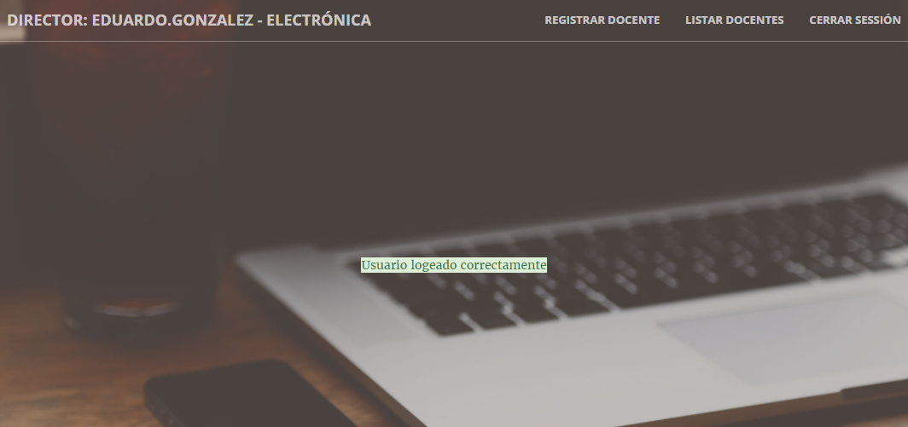

1. Registrar Docente, muestra el formulario de registro de docentes, donde se selecciona la escuela, en este caso solo se muestra la escuela de la cual es director el usuario logeado, la cual es cargada desde la base de datos, tomando en cuenta que un director solo puede agregar docentes de su misma escuela.

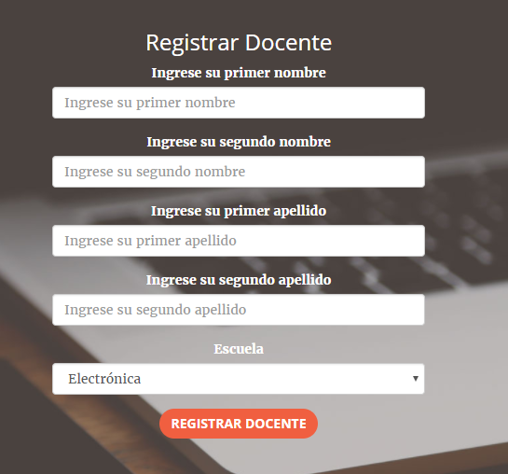

1. Posterior a ingresar el docente, podemos visualizar todos los docentes de la escuela en la opción del menú **listar docentes,** en esta pantalla nos permite realizar dos acciones más, una es **Agendar** en la cual nos permite agendar una nueva actividad, y la otra es **Agenda** en la cual nos permite ver la agenda de cada docente

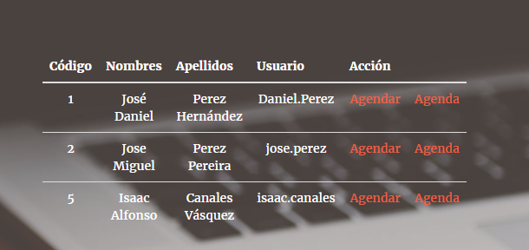

1. Pantalla de **Agendar**

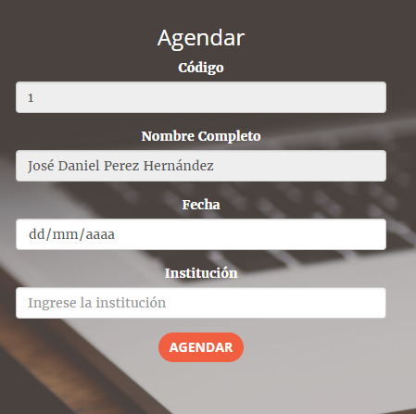

1. Pantalla Agenda, donde aparece la lista de actividades ordenas por fecha mas recientes primero

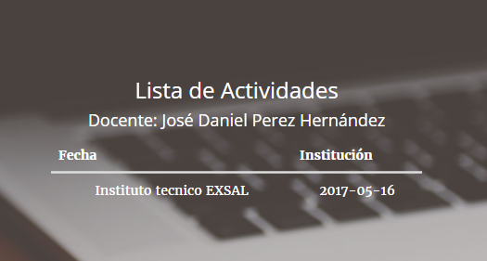

1. Por último si ingresamos con un docente, quitando la selección de la casilla: ingresar como director para que no muestre error

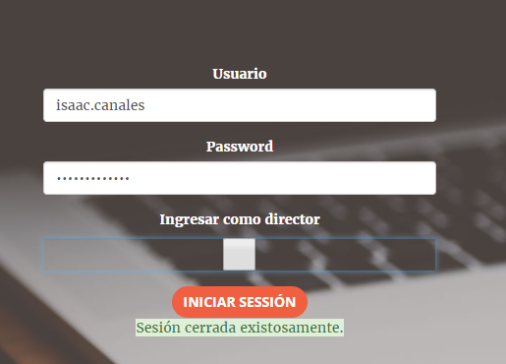

1. Visualisamos la lista de actividades del usuario logeado y filtros de fecha para buscar registro por rango de fecha

